**Исправление по материальной помощи во ФРЕШ после переноса**

Порядок действий:  
1. Проверяем настройки начисления «Материальная помощь» в Камине у клиента и в ЗКГУ (Настройки должны быть идентичны)  
  
2. Если в обеих программах по данному начислению предоставляются скидки, а в документе после переноса скидок нет, то необходимо в шапке документа подобрать повторно это же начисление. Настройки обновятся автоматически.  
  
***Важно! Не забываем следить, чтобы сумма документа или сумма к выплате не поменялись!!!***

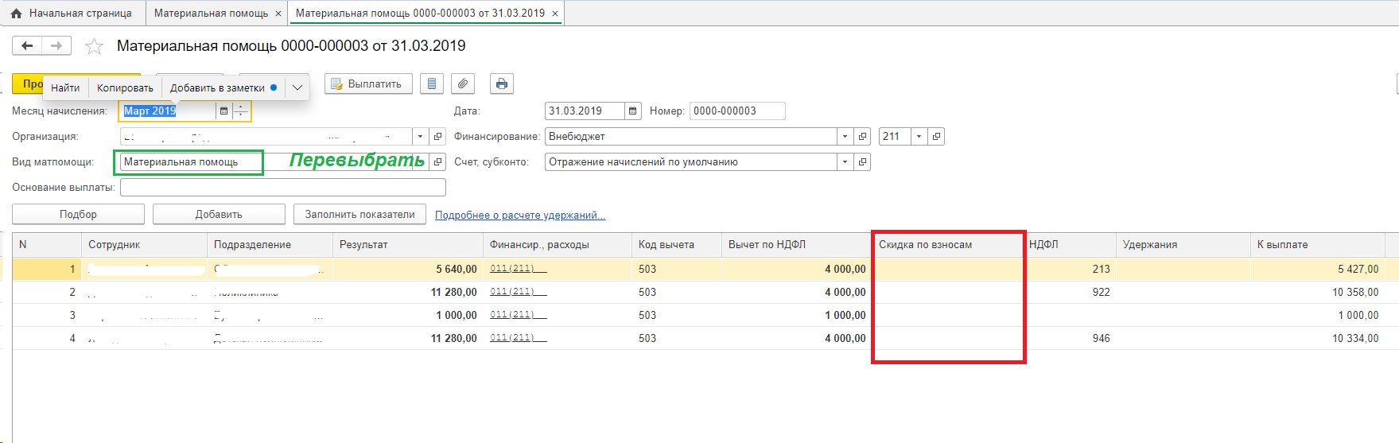

Получаем результат:

